Piątek 27.11.2020r
Temat: Śnieżne kule

Zad 1
„Pada śnieg, zimno jest” – zabawa ruchowa orientacyjna, rozwijanie umiejętności skupienia uwagi.
Rodzic. prezentuje ruchy do zabawy. Na hasło: Pada śnieg! dziecko przesuwa rączkami w powietrzu od góry do dołu i macha paluszkami. Na hasło: Ale mróz! rozciera rączki, chuchając na nie. Rodzic podaje komendy naprzemiennie, a następnie 2 takie same z rzędu, aby zmusić dziecko do uważnego słuchania poleceń.
Zad 2
Zimowy świat” – praca z dzieckiem, rozpoznawanie pory roku, usprawnianie dłoni, zdobywanie nowych doświadczeń plastycznych.
Rodzic. pokazuje dwie ilustracje przedstawiające plażę i bałwanka. Prosi dziecko o określenie pór roku na obu obrazkach.
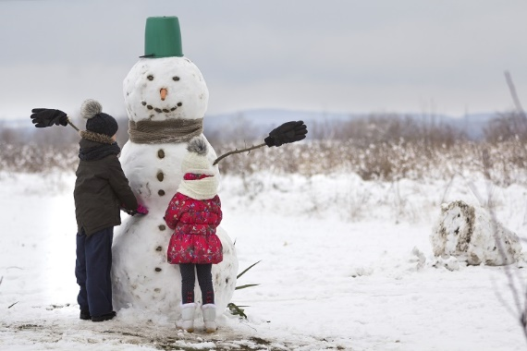

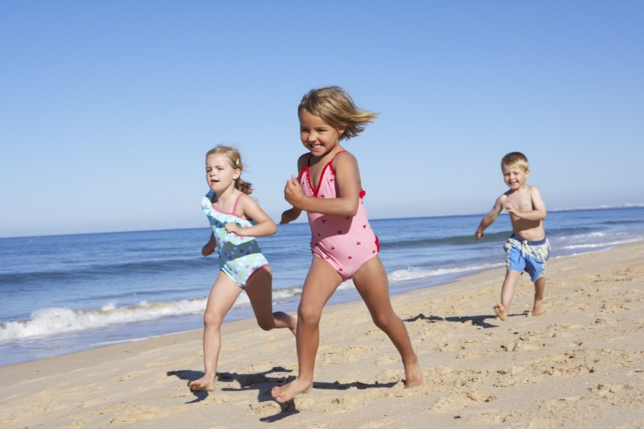

Zad 3
„Moja magiczna śniegowa kula” – zajęcia plastyczno -techniczne.
Rodzic. Przygotowuje dla dziecka: mały słoik z nakrętką, figurkę, klej, dzbanek z wodą,
brokat, glicerynę, łyżkę. Dziecko wykonują kulę śnieżną według instrukcji Rodzica:
1. Odkręć słoik.
2. Do wewnętrznej strony nakrętki przyklej figurkę za pomocą kleju.
3. Do słoika wsyp brokat.
4. Do słoika wlej wodę.
5. Dodaj glicerynę (ok. 1 łyżki, Rodzic. nalewa dziecku do łyżki).
6. Zakręć słoik (pomaga Rodzic).
7. Wymieszaj brokat z wodą i popatrz, jak on opada.
